|  |
| --- |
| DUOC UC - ESCUELA DE INFORMÁTICA Y TELECOMUNICACIONES |
| Arquitectura de Software |
| *Proyecto: Aplicativo GoDelivery* |
|  |
| **Revisión*: [05/12/2023]***  ***Integrantes: Jorge Fuentes***  ***Victor Luna***  ***Constanza Soto*** |
|  |

**Contenido**

Ficha de documento

**1. introducción**

1.1 propósito

*1.2* resumen ejecutivo

**2. Descripción del modelo arquitectónico**

**3.** **Riesgos identificados de acuerdo a la solución planteada**

**4.** **Propuestas de soluciones para mitigar los riesgos**

**5. Prototipos del aplicativo móvil GoDelivery**

**6. Diagramas de modelo de vistas de arquitectura 4+1**

**7. Conclusión**

# Ficha del documento

|  |  |  |  |
| --- | --- | --- | --- |
| **Fecha** | **Revisión** | **Autor** | **Modificación** |
| *29/11/2023* | *Creación del documento* | *Equipo de desarrollo* | *Inicio del proceso de redacción del Documento de Arquitectura para GoDelivery, estableciendo los fundamentos y objetivos para el desarrollo.* |
| *05/12/2023* | *Entrega del documento finalizado* | *Equipo de desarrollo* | *Conclusión y entrega del documento por parte del equipo de desarrollo, marcando el final de la fase de elaboración y revisión. El documento ahora sirve como referencia técnica para el desarrollo de GoDelivery.* |

**Documento validado por las partes en fecha: 05/12/2023**

# 1. Introducción

GoDelivery es una plataforma móvil que pretende revolucionar la gestión de pedidos y entregas conectando eficazmente a conductores y proveedores con los clientes finales. La evaluación de su arquitectura se centra en garantizar la eficacia, eficiencia y adaptabilidad futura del sistema. La plataforma está diseñada específicamente para dispositivos iOS y Android, con la simplicidad y la optimización en las operaciones clave como aspectos más destacados. Utiliza tecnologías importantes como Maps y Firebase, con un fuerte énfasis en la experiencia del usuario. La evaluación exhaustiva pretende mejorar la satisfacción del cliente y la eficacia a lo largo de todo el proceso de GoDelivery.

## 1.1. Propósito

Este informe final tiene como objetivo consolidar y resumir la información de los informes anteriores, ofreciendo una visión integral de los resultados, conclusiones y recomendaciones. Enfocándose en la evaluación detallada de la arquitectura de GoDelivery, una plataforma híbrida innovadora para la gestión de pedidos y entregas, se busca garantizar su eficacia, eficiencia y capacidad futura. El documento destaca la importancia de la experiencia de usuario y el uso estratégico de tecnologías como Maps y Firebase para mejorar la satisfacción del cliente y la eficiencia operativa.

## 1.2. Resumen Ejecutivo

GoDelivery es una moderna aplicación móvil que conecta a los conductores de reparto de productos informáticos con los compradores finales, proporcionando una solución rápida y segura para la entrega de productos. La app permite a los conductores registrarse y recibir solicitudes de entrega, mientras que los compradores reciben información en tiempo real sobre sus pedidos. Las recomendaciones para mejorar la app incluyen la realización de estudios de mercado, el desarrollo de una estrategia de marketing digital, la aplicación de medidas de seguridad y privacidad, la optimización del diseño y la funcionalidad. Los resultados indican un importante potencial de crecimiento en un mercado dinámico y competitivo. Se sugiere mejorar la escalabilidad de la app para adaptarse a una mayor demanda. También se destacan riesgos críticos como la competencia, las posibles reclamaciones de usuarios insatisfechos y la vulnerabilidad a los ciberataques o al robo de productos. En general, GoDelivery es una plataforma diseñada para optimizar la gestión de pedidos y entregas en el sector de los productos informáticos.

# 2. Descripción del modelo arquitectónico

La aplicación móvil "GoDelivery" se desarrolló en Ionic Angular, siendo compatible con dispositivos iOS y Android. La interfaz de usuario (UI) es amigable e intuitiva, incorporando los colores corporativos para una experiencia visual coherente. Los usuarios pueden registrarse de forma segura, y la UI ofrece funciones clave como filtrar pedidos y cargar imágenes para mejorar la interacción y transparencia. La integración con Maps permite a sus repartidores optimizar rutas, mientras que Firebase garantiza la eficiencia y seguridad en la gestión de datos. Esta arquitectura estable y sin interrupciones permite a GoDelivery adaptarse y escalar según las necesidades, ofreciendo una solución integral para la gestión de pedidos y entregas.

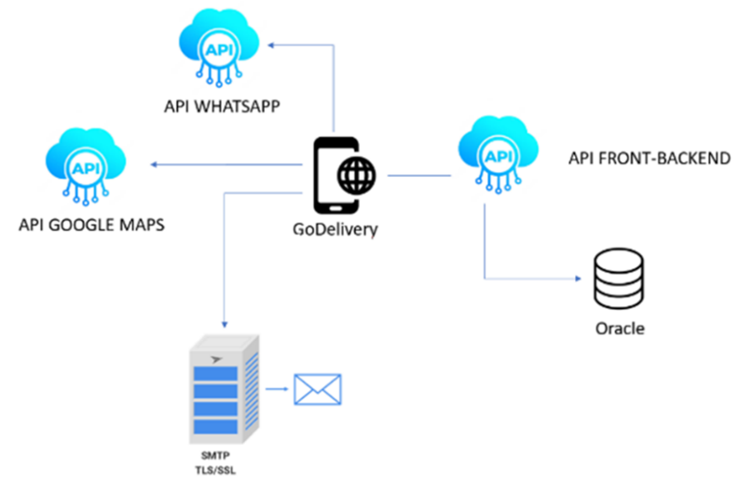

# 3. Riesgos identificados de acuerdo a la solución planteada

En base al trabajo realizado, aquí mencionamos algunos riesgos identificados para el aplicativo GoDelivery:

**1. Riesgo de Alta Demanda:**

**- Descripción:** Un aumento repentino en el número de pedidos podría sobrecargar la capacidad de la aplicación.

**- Evaluación:** Necesidad de evaluar la escalabilidad y rendimiento de la aplicación.

**- Impacto en Atributos de Calidad:** Afecta directamente la escalabilidad y el rendimiento de GoDelivery.

**- Relación con Objetivos de Negocio:** Alinea con el objetivo de optimizar la gestión de pedidos y entregas, mejorando la satisfacción del cliente.

**2. Riesgo de Falla de Conexión:**

**- Descripción:** Interrupción en la conexión a Internet afectando la capacidad de la aplicación para rastrear y optimizar rutas de entrega en tiempo real.

**- Evaluación:** Necesidad de evaluar la robustez y la capacidad de recuperación de la aplicación.

**- Impacto en Atributos de Calidad:** Afecta la robustez y la capacidad de recuperación de GoDelivery.

**- Relación con Objetivos de Negocio:** Contribuye a garantizar la eficacia continua en la gestión de entregas, mejorando la confiabilidad de la aplicación para repartidores y clientes.

**3. Riesgo de Seguridad:**

**- Descripción:** Intento de acceso no autorizado que podría comprometer la seguridad de la aplicación.

**- Evaluación:** Necesidad de evaluar la seguridad y privacidad de la aplicación.

**- Impacto en Atributos de Calidad:** Afecta directamente la seguridad y privacidad de GoDelivery.

**- Relación con Objetivos de Negocio:** Responde a la necesidad de proporcionar un entorno seguro, alineándose con el objetivo de mejorar la confianza y la fidelidad de los usuarios.

**4. Riesgo de Carga de Imágenes:**

**- Descripción:** Usuarios que desean cargar imágenes de productos podrían afectar la eficiencia y seguridad de la aplicación.

**- Evaluación:** Necesidad de evaluar la capacidad de la aplicación para manejar la carga de archivos de manera eficiente y segura.

**- Impacto en Atributos de Calidad:** Afecta la eficiencia y seguridad en la manipulación de archivos de GoDelivery.

**- Relación con Objetivos de Negocio:** Afecta la eficiencia y seguridad en la manipulación de archivos de GoDelivery.

Estos riesgos deben ser gestionados proactivamente mediante estrategias de mitigación, (ya que no se pueden eliminar pero si reducir su impacto), y planes de contingencia para garantizar el éxito y la confiabilidad continua del aplicativo GoDelivery.

# 4. Propuestas de soluciones para mitigar los riesgos

Para disminuir la posibilidad de los riesgos identificados en el aplicativo GoDelivery, aquí hay 5 soluciones:

**1. Solución para Riesgo de Alta Demanda:**

**- Medida:** Implementar un sistema de escalabilidad automática que pueda adaptarse a aumentos inesperados en la demanda.

**- Razón:** Esto permite que la aplicación ajuste automáticamente sus recursos según sea necesario, asegurando un rendimiento óptimo incluso en momentos de alta demanda.

**2. Solución para Riesgo de Alta Demanda:**

**- Medida:** Realizar pruebas de carga y rendimiento de manera regular para identificar y abordar posibles cuellos de botella antes de que surjan situaciones de alta demanda.

**- Razón:** Las pruebas periódicas permiten identificar y abordar problemas de rendimiento antes de que afecten negativamente a la aplicación durante períodos de alta demanda.

**3. Solución para Riesgo de Falla de Conexión:**

**- Medida:** Implementar un mecanismo de almacenamiento en caché local para las rutas de entrega críticas que permita continuar la operación incluso en caso de pérdida temporal de conexión.

**- Razón:** Al almacenar en caché la información esencial, la aplicación puede continuar funcionando sin problemas durante cortos períodos de pérdida de conexión.

**4. Solución para Riesgo de Seguridad:**

**- Medida:** Implementar medidas de seguridad robustas, como autenticación de dos factores y cifrado sólido de datos, para proteger contra accesos no autorizados.

**- Razón:** Reforzando la seguridad, se reduce significativamente la posibilidad de intentos de acceso no autorizado, protegiendo la información sensible de los usuarios y la integridad del sistema.

**5. Solución para Riesgo de Carga de Imágenes:**

**- Medida:** Implementar límites de tamaño y formatos de archivo para las imágenes que los usuarios pueden cargar, y utilizar técnicas de compresión eficientes.

**- Razón:** Establecer restricciones en el tamaño y formato de las imágenes ayuda a controlar la carga en el servidor, asegurando la eficiencia y seguridad en la manipulación de archivos.

Estas soluciones ayudarán a disminuir la posibilidad de los riesgos identificados, fortaleciendo la capacidad de respuesta y la seguridad del aplicativo GoDelivery en situaciones diversas.

# 5.Prototipos del aplicativo GoDelivery

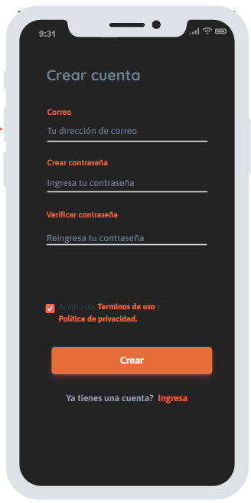Observamos el primer prototipo desarrollado por el equipo. Este fue desarrollado por la aplicación web app.moqups.com.

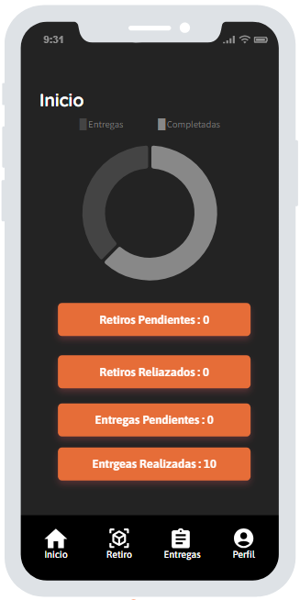

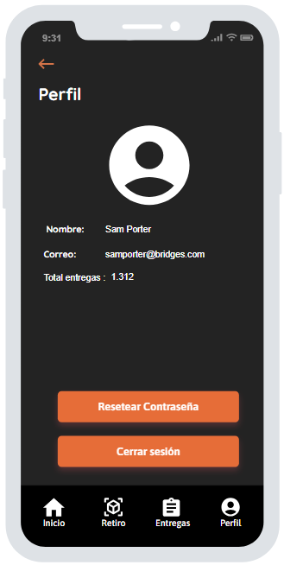

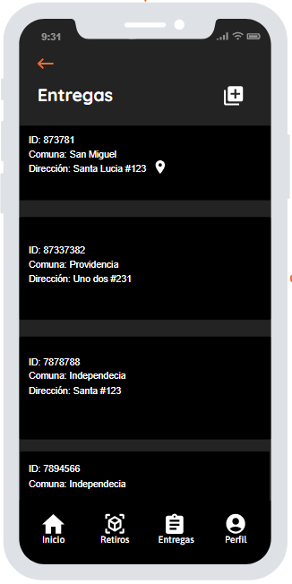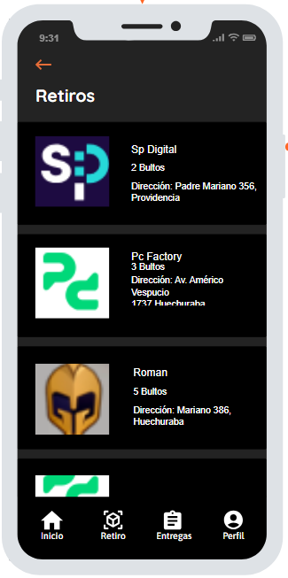

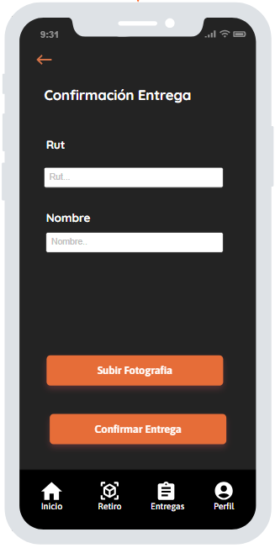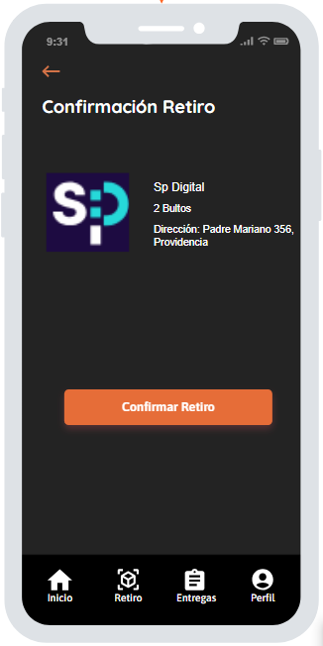

A continuación se presentará el prototipo final de la aplicación:

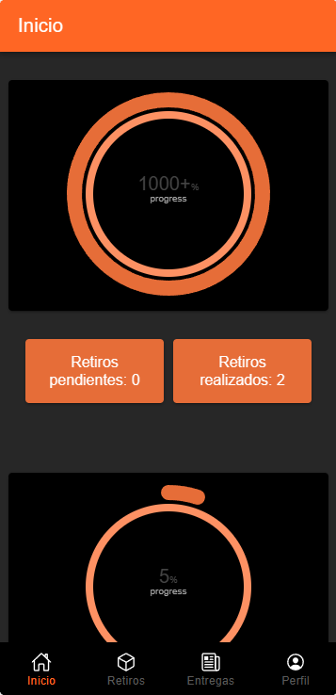

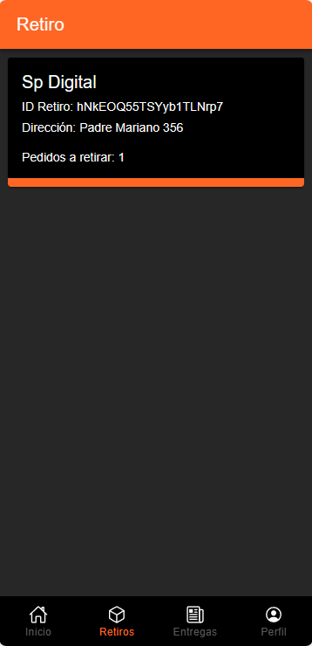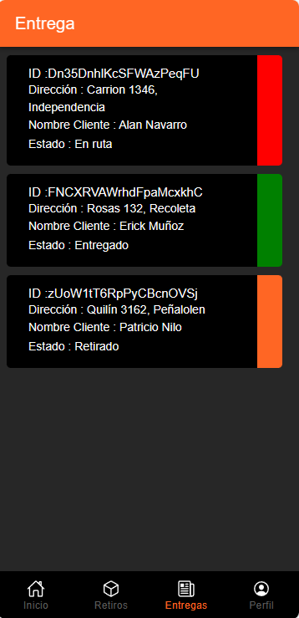

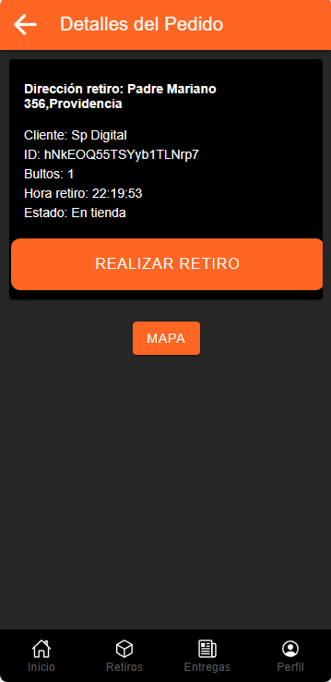

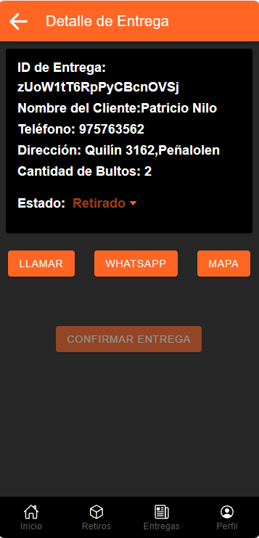

# 6. Diagramas de modelo de vistas de arquitectura 4+1

A continuación se presenta una vista lógica de la aplicación expresado en seis diagramas, cada uno con su descripción:

## Diagrama de casos de uso

**Descripción de actores:**

**Administrador:** El actor administrador es quien interactúa con la parte administrativa del sistema en la versión web de la aplicación. Es capaz de ver el total de pedidos y organizar el despacho.

**Repartidor:** Es el principal actor, es quien usa la versión móvil del sistema y es el que ejecuta las funcionalidades de la aplicación de reparto. A diferencia del administrador él tiene sus propias vistas.

**Cliente:** El Actor cliente no tiene contacto con la aplicación en versión móvil. El solo tendrá notificaciones por correo electrónico y una web para consultar estados.

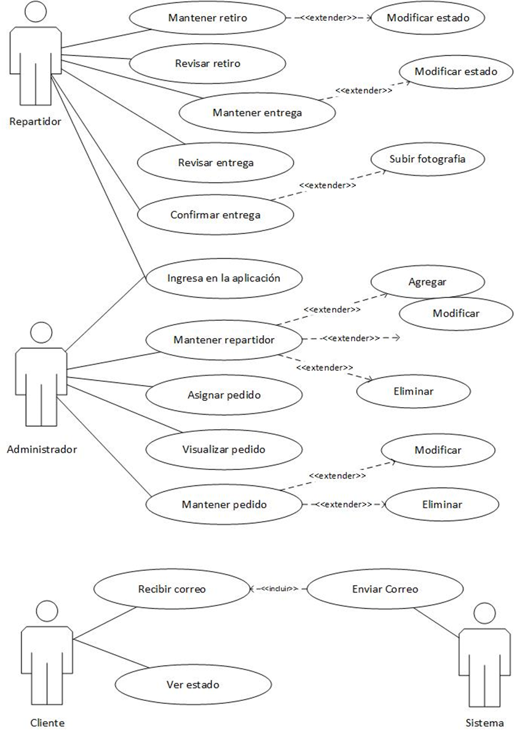

## Diagrama de clases del sistema

El diagrama de clases de GoDelivery ilustra la estructura del sistema, destacando clases clave como Usuario, App y componentes especializados. Se emplea el patrón Modelo-Vista-Controlador (MVC) para gestionar interacciones, asegurando una clara separación de responsabilidades. Esta estructura favorece la escalabilidad y el mantenimiento eficiente del sistema, contribuyendo al éxito de la aplicación móvil de entrega a domicilio de productos de computación.

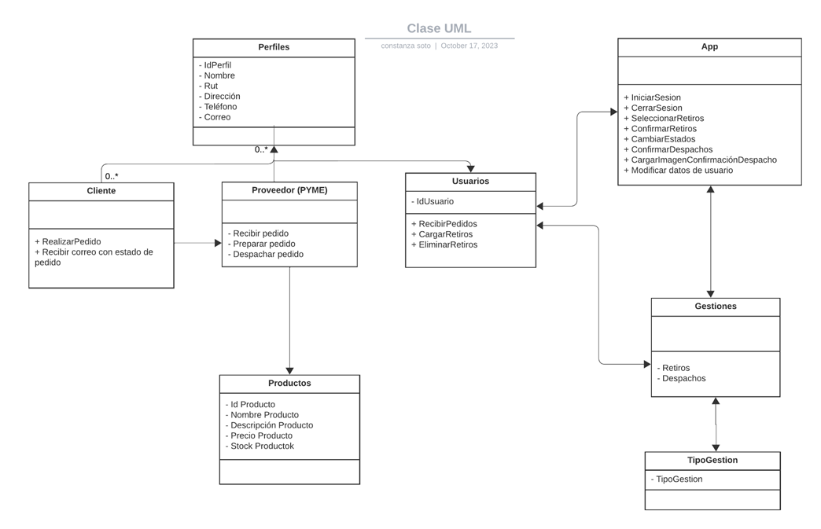

## Diagrama de secuencia

El diagrama de secuencias de GoDelivery representa la interacción entre sus componentes clave, como Repartidor, Aplicacióny Cliente. Se muestra la secuencia de mensajes y eventos durante el proceso de gestión de pedidos, desde la solicitud del cliente hasta la entrega coordinada con el conductor móvil. Este diagrama evidencia la fluidez y coordinación de las operaciones, respaldando la eficiencia del sistema de entrega a domicilio de productos de computación.

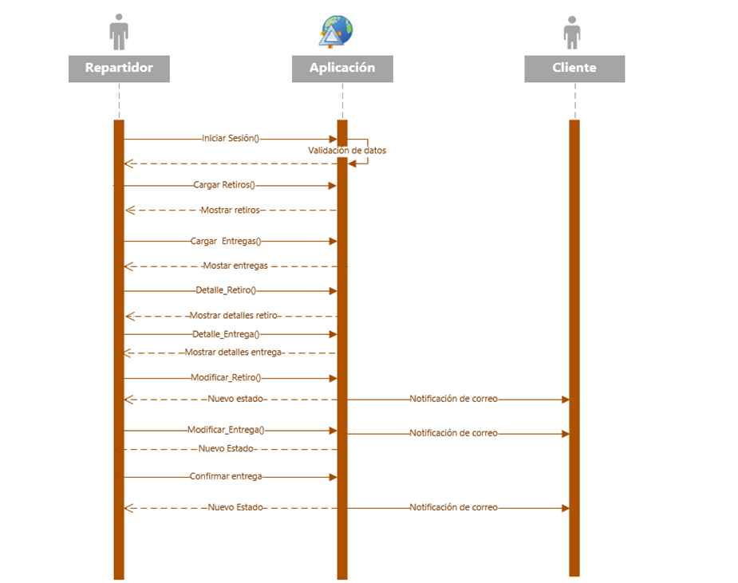

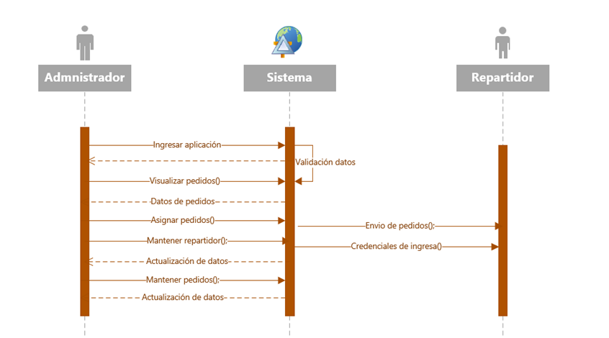

## Diagrama de comunicación

El diagrama de comunicación de GoDelivery ilustra las relaciones y las interacciones entre los nodos principales del sistema, como la Capa de Servicios, la Base de Datos y las funciones de la aplicación. A través de flechas de comunicación, se representan las conexiones que facilitan la transferencia de información crucial para la gestión de pedidos. Este diagrama destaca la coordinación efectiva entre los componentes, contribuyendo a la eficiencia del servicio de entrega a domicilio de productos de computación.

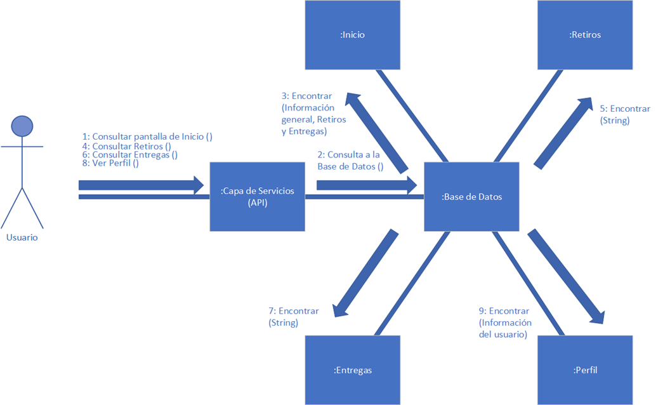

## Vista de procesos

La vista de procesos en GoDelivery ofrece una representación visual de las operaciones clave necesarias para dar sentido a la ejecución del sistema, destacando los procesos esenciales, como la autenticación del usuario, gestión de órdenes, la comunicación entre el usuario y la aplicación, y la coordinación eficiente del Gestor de Pedidos. Este diagrama proporciona una comprensión integral de cómo los diversos procesos se relacionan y sincronizan para respaldar la funcionalidad central de la aplicación de entrega de productos de computación.

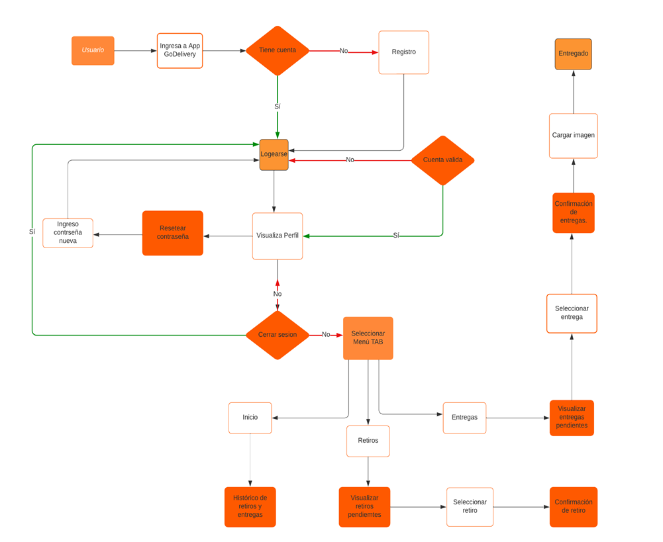

## Vista de despliegues

La vista de despliegue de GoDelivery ilustra la distribución de nodos fundamentales que participan en el sistema. Los nodos principales, como los Servidores de Integración, se despliegan para respaldar las operaciones clave de la aplicación móvil. Esta representación visual proporciona una visión clara de cómo se organiza y distribuye la infraestructura para admitir eficientemente la ejecución de GoDelivery, asegurando una entrega efectiva de productos de computación a domicilio.

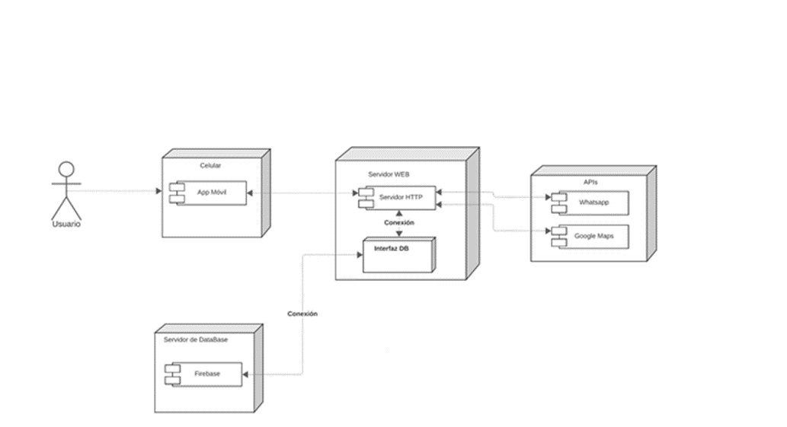

# 7. Conclusión

Este informe proporciona una exhaustiva evaluación de la arquitectura de GoDelivery, resaltando componentes clave, decisiones y tecnologías utilizadas. Se destaca el uso del patrón Modelo-Vista-Controlador (MVC) para lograr separación de responsabilidades y escalabilidad. Las metas de desempeño, tolerancia a fallos, seguridad, modificabilidad y operatividad han guiado las decisiones, con reconocimiento de restricciones y propuestas de mejora. El informe concluye enfatizando la importancia de consideraciones futuras para optimización, mejoras en la interfaz de usuario y adopción de nuevas tecnologías, proporcionando una guía completa para el desarrollo continuo y el éxito de GoDelivery.